Министерство образования и науки Российской федерации
Муниципальное образовательное учреждение
«Средняя общеобразовательная школа №52»

Классный час

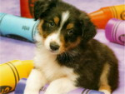

Провела: Кравцова Марина Ивановна

2010 год.

Цели:
- познакомить детей с различными видами собак,
их многообразием;
- воспитывать любовь к животным, ответственность за наших четвероногих друзей;
- учить детей сопереживать, чувствовать;
- развивать мышление,
- учить анализировать,
- сравнивать, работать самостоятельно.

Ход классного часа

I. Вводная беседа
Учитель: В день, наверно, раз по десять,
Раз по триста каждый месяц
Больше тысяч раз в году
В переулке и в саду,
На вокзале, во дворе
На мосту, на пустыре
На бульваре, на проспекте
Вам встречались звери эти,
Может даже Вы видали
На ошейниках медали?
А скажите, вам известно
Их отвага, ум и честность?
Вот об этом — то сейчас
И пойдет у нас рассказ.
-О ком же будет наш разговор? (О собаках.)
- Сейчас на земном шаре нет такого места, где бы рядом с человеком не жила собака. Она помогает людям во всем. И об этом нам расскажет... (Рассказ ученика о том, как собаки помогают людям)
— Что узнали из сообщения?
— Внимательно посмотрите на магнитную доску {на доске фотографии различных пород собак и одна фотография волка).
— Что вы увидели? {Деление на группы: служебные, охотничьи, декоративные.)
— А для чего здесь волк? Какая связь может быть между собаками и волком? {Собаки произошли от волка.)
-Совершенно верно, давным-давно люди приручили древнего волка. Было два вида волков, от которых позднее произошли собаки.
-От индийского волка произошли гончие, борзые, терьеры, пудели, болонки.
-От северного — овчарки и лайки.
{Доклады детей о четвероногих друзьях и последующая беседа по содержанию.)
Темы: «Овчарки», «Собачьи «профессии» (миноискатели, спасатели, помощники геологов...) и т.д.
-Сейчас вы прочтете еще про некоторые породы служебных собак, но, прежде посмотрите на доску {на доске фотография колли).
— Что это за порода собаки? {Коми — шотландская овчарка.) Читая рассказ, постарайтесь найти ответ на вопрос: «Почему такое прозвище получила шотландская овчарка?» {Вопрос записан на доске)
- Свое название получили от черноголовых овец — колли, которых с древних времен пасут в Шотландии.
- Вы, наверное, слышали такое высказывание о людях: «мастер на все руки».
- О ком так говорят? Но, оказывается, о некоторых породах собак говорят: «мастер на все лапы»
— Как вы думаете, о какой породе идет речь? Почему так считаете? (чтение отрывка).
— О ком же так говорят? (Об овчарке.)
II. Рассказ учителя
«Кажется, нет такой работы, которая была бы ей (восточноевропейской овчарке) неизвестна. Она освоила много специальностей. Ходит в дозор с пограничниками, охраняет заводы и склады, долго и терпеливо отыскивает в лабиринте городских улиц следы преступников. И пастухам помогает, служит подпаском. Собирает разбредшихся животных, зорко следит, чтобы коровы и овцы ненароком не забрели в рожь или овес и не потравили посевы. Всё время подпасок начеку. Словом, собака — это мастер на все лапы».
(Открывается фотография, где изображена овчарка).
-Во время войны овчарки помогали раненым, находили их даже в очень трудных, суровых условиях. В самых трудных, безвыходных ситуациях
— Собаки приходят на помощь людям. Что вы знаете об этом? (Пожарные собаки, водолазы, спасатели в горах, «газовщики» и т.д.).
— Для чего же людям нужны служебные собаки? (Ответы детей).
(Слушание сообщения об охотничьих собаках.)
— Само название «охотничьи» собаки говорит о том, что эти собаки помогают людям... (на охоте).
— На какие группы их можно разделить? (Легавые, борзые.)
— Что вас удивило? (Борзые могут развивать скорость до 100 км/ч.)
— Чем необычна лайка? (Она еще и ездовая собака) Одной собаке — лайке Бальту поставили памятник, так как
Бальт доставил противодифтерийную сыворотку в маленький поселок Номе на севере Аляски, когда заносы замели все дороги и тропы. Из упряжки собак остался только один Бальт — вожак, самый сильный, он и доставил это необходимое лекарство. Через некоторое время люди поселка соорудили собаке бронзовый памятник.
— Всем ясно, для чего нужны охотничьи и служебные собаки: они помогают людям. А для чего нужны декоративные собаки? (Сообщение)

Стихотворение читает ученик

Не спеша идет старушка,
Рядом с ней шагают стружки.
Да, охапка черных стружек,
Только это лишь снаружи
Стружки — хвост,
Макушка — стружки...
А попробуй тронь старушку:
Вот тогда узнают люди
Что внутри собака... ПУДЕЛЬ
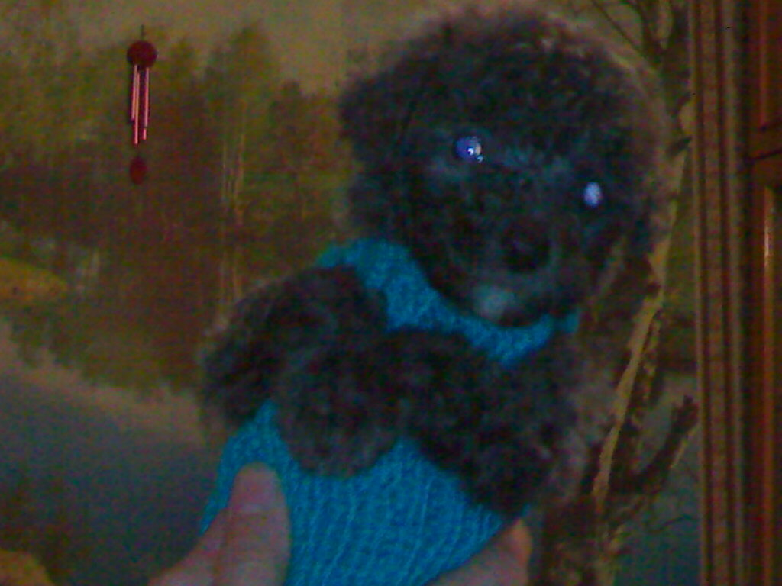
— Собака — самое древнее домашнее животное. Сейчас в мире около 400 пород собак. Самая высокая собака имеет рост 1м 54 см, а самая маленькая — 9 см
Самая тяжелая собака весит 149 кг, а самая легкая — 283 г.
Если собака виляет хвостом, значит, она настроена дружелюбно. Если хвост высоко поднят, и ходит из стороны в сторону лишь чуть — чуть, то она сильная, но ничего плохого тебе не желает. НО! Если же хвост у собаки жесткий, словно прут, то ее следует опасаться, она может напасть.
— А каких собак — космонавтов вы знаете?
3 ноября 1957 года полет Лайки. Она погибла, так как еще не были созданы системы возвращения на Землю.
19 августа 1960 года Белка и Стрелка, Уголек и Ветерок установили рекорд продолжительности и высоты полета...
Не все из них вернулись живыми. За отвагу. Мужество, службу людям в разных странах есть памятники собакам.
— Вы уже довольно много знаете о собаках, я думаю, легко справитесь с кроссвордом (смотрите приложение).'
1. Одна из разновидностей овчарок имеет красивую длинную шерсть черного, рыжего, белого цвета (КОЛЛИ)
2. Самая распространенная порода служебных собак, обладает хорошо развитым чутьем (ОВЧАРКА)
3. Одна из любимых пород комнатных собак, очень подвижная, игривая, и умная; герой сказки Л.Н. Толстого «Золотой ключик» (ПУДЕЛЬ)
4. Одна из самых крупных собак, очень подвижная, выведена на острове Ньюфаундленд, очень хорошо плавает, спасает утопающих (ВОДОЛАЗ)
6. Собака для охоты на крупного и мелкого зверя. При обнаружении добычи громко лает (ЛАЙКА)
— О собаках создана наука — кинология. Кто из вас знает значение этого слова? (Греч. «Kynos» — собака, греч. «Logos» — учение, т.е. наука о собаках.)
— Собака — самый верный, самый преданный друг человека, она никогда его не бросит, но, к сожалению, люди порой бывают менее верны нашим четвероногим друзьям.
— Прочитайте на доске слова А. Сент — Экзюпери : «Ты навсегда в ответе за всех, кого приручил»
— Как вы понимаете эти слова? (Если животных бросают, они очень страдают; даже могут умереть от тоски и горя.)

